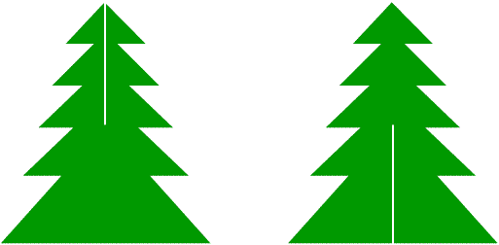
Поделка «Рождественская елка»

Для большей устойчивости поделки склейте скотчем верхние и нижние половинки елочки.
Украсьте свою елочку при помощи цветных маркеров, красок, блесток. Использую дырокол, вы можете наделать из цветной бумаги крохотные кружочки и ими украсить поделку. Вы также можете вырезать маленькую звездочку и, сделав в ней крохотный надрез, поместить ее на верхушку елочки. Для надежности приклейте звезду скотчем.


Рождественская история
Вертеп, благовестие пастухам, бегство в Египет, волхвы, ангелы, колядки, гирлянда, звёзды.
Сохраните к себе и распечатайте. На самих картинках объясняется как и что делать.
Украшения надо наклеить сначала на картон. Если нет цветного принтера, то распечатайте на обычном, а потом аккуратно раскрасьте, подобрав цвета близко к оригиналу.
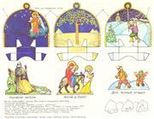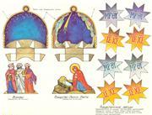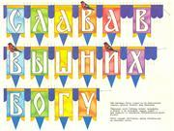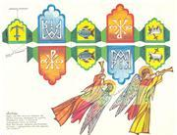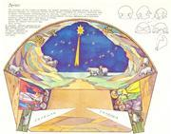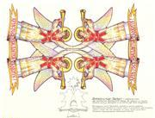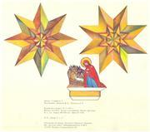

Как сделать поделку
Фигурку овечки наклей на картон и вырежи по контуру. Из белой тонкой бумаги нарежь полоски длиной в 3, 4 и 5 см и шириной 2 см. Каждую полоску надрежь "бахромой", оставляя полосу шириной 0,5 см для приклеивания. Концы "бахромы" закругли с помощью ножниц. Подготовленные полоски наклей на туловище овечки "колечками" вверх, начиная с нижнего ряда. Раскрась мордочку овечки и травку.
